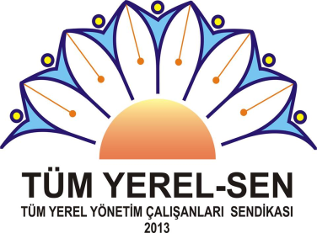

**Sayı : …./ …/ 2017**

**Konu : Yetki Toplantısı Hk.**

# VALİLİK MAKAMINA

………….…

4688 Sayılı Kanun 30.Maddesinin ikinci fıkrası (a) bendi **“Yetkili sendika ve konfederasyonların belirlenmesinde aşağıdaki esaslar uygulanır:**

**a) Kurumlarca yapılacak tespit; Tespite ilişkin toplantıya kurumun işveren vekili ile tahakkuk memuru veya mali hizmetler birimi yetkilisi ve kurumun hizmet kolunda faaliyette bulunan sendikalardan birer temsilci katılır. Toplantı her yıl 15 Mayıs tarihinden sonra beş iş günü içerisinde kurumca belirlenerek sendikalara bildirilen yer ve günde yapılır.**

**Bu Kanuna tabi olarak kurumda çalışan kamu görevlilerinin, 15 Mayıs tarihi itibariyle listesi ile üyelerinden aidat kesintisi yapılan sendikaların üyelerini gösterir liste, toplantıya katılanlarca değerlendirilir. Bu değerlendirmeden sonra, toplam kamu görevlisi sayısı ile sendika üyesi kamu görevlilerinin sendikalara göre toplam sayılarını belirten tutanak toplantıya katılan taraflarca imzalanır...”** şeklinde düzenlenmiştir.

Ayrıca; 9/11/2001 tarihli ve 24578 sayılı Resmî Gazete’de yayımlanan Sendika Üye Sayıları ve Her Hizmet Kolunda Yetkili Kamu Görevlileri Sendikaları ve Bunların Bağlı Bulundukları Konfederasyonların Belirlenmesine İlişkin Usul ve Esaslar Hakkında Yönetmeliğin 3 üncü maddesinde; **“Kamu Görevlileri Sendikaları Kanunu Kapsamına Giren Kurum ve Kuruluşların Girdikleri Hizmet Kollarının Belirlenmesine İlişkin Yönetmeliğin "04" "Yerel yönetim hizmetleri" hizmet kolu kapsamına giren kurumlarda hazırlanan tutanaklar kurumlarca ilgili valiliğe intikal ettirilir. Valilikler, sendika temsilcilerinin de katılımıyla ve ayrı ayrı belirtmek koşuluyla bu tutanakları tek tutanak haline getirerek, 15 Mayıs tarihini takip eden 2 iş günü içerisinde İçişleri Bakanlığı Mahalli İdareler Genel Müdürlüğüne gönderir.”** denilmektedir.

Kanun gereğince 16-17 Mayıs 2017 tarihleri arasında düzenlenmesi gereken toplantıya **Tüm Yerel Yönetim Çalışanları Sendikası TÜM YEREL-SEN** adına ……………………………………………………… yetkili olarak katılacağı hususunda gereğini arz / rica ederiz.